Exercice 1
Devoir hors classe de physique-chimie niveau 1ère année
1. Cocher la bonne réponse
- 97% de l'eau de la Terre est stockée dans :
□ eaux souterraines □ rivières, lacs □ mers, océans
- Sur Terre, la plus grande partie de l’eau est :
□ douce □ salée □ sucrée
- Qu’est-ce qui transforme l’eau sur Terre en vapeur dans le cycle de l’eau ?
□ les océans □ la Lune □ le Soleil
- Quand l'eau se transforme en vapeur et monte dans l'atmosphère s'appelle :
□ condensation □ précipitation □ évaporation
- Lorsque la vapeur d'eau se refroidit dans un liquide, c'est appelé:
□ évaporation □ précipitation □ condensation
2. Quels sont les 3 états de la matière dans lesquels on peut trouver l'eau. Pour chaque état, donner 1 exemple trouvé dans la nature.
………………………………………………………………………………………….
………………………………………………………………………………………….
………………………………………………………………………………………….
3. Citer 3 grands réservoirs d’eau que l’on peut trouver dans la nature.
………………………………………………………………………………………….
………………………………………………………………………………………….
4. Sur le cycle de l’eau ci-dessous, place les mots suivants dans les rectangles : vaporisation, fusion, ruissellement, solidification, liquéfaction, infiltration.
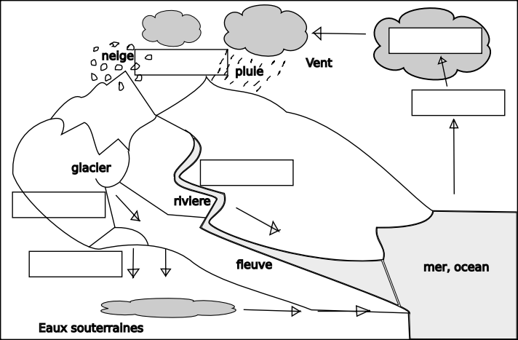
5. Le diagramme ci-dessous montre une partie du cycle de l’eau de la Terre. Les points d’interrogation indiquent une partie du diagramme qui a été volontairement laissée en blanc.
A rendre sur une grande feuille double
Quel processus devrait être affiché à la place des points d'interrogation pour compléter au mieux le schéma ?
□ condensation □ évaporation □ Infiltration
6. Associez chaque image à l’étape du cycle de l’eau qu’elle représente.
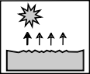 | □ | □ | Précipitaiton
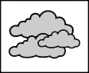 | □ | □ | Ruisselement
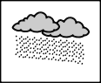 | □ | □ | Condensation
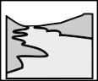 | □ | □ | Evaporation
Exercice 2
1. Recopie et complète le texte suivant.
Pour tester la présence d’…………………, on utilise une substance chimique : le …………………… de …………………………………………
2. Remplie le tableau ci-dessous, en indiquant si de l'eau est présente ou non dans chaque liquide.
Liquide | Lait | Jus d’oranges | Coca-cola | Huile
Couleur du détecteur | Bleue | Bleue | Bleue | Blanche
Présence d’eau | ……….......… | ………..……. | ………...…… | ……………..
Exercice 3
Dans la nature, l’eau peut se présenter sous différentes formes : brouillard, neige, océan, lacs, buée, glace, vapeur d’eau, grêle, rosée etc…
1. Regroupe, dans le tableau ci-dessous, les différentes formes de l’eau citées dans l’énoncé en fonction de l’état physique de l’eau.
Liquides | Solides | Gaz
…………………………………………………… | …………………………………………………… | ……………………………………………………
2. Complète le tableau suivant en mettant des croix dans les bonnes cases :
Caractéristiques | Liquides | Solides | Gaz
Ils ont une forme propre.
Ils occupent tout le volume du récipient qui les contient.
Au repos, leur surface libre est plane et horizontale.
Ils prennent la forme du récipient qui les contient.
On peut les saisir avec les doigts.
3. Représente le liquide qu’il contient. La flèche indique le niveau du liquide
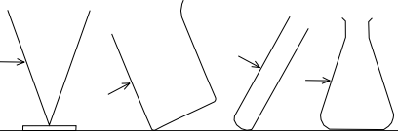

Exercice 4
1. Donner les caractéristiques des éprouvettes graduées en remplissant le tableau ci-dessous.
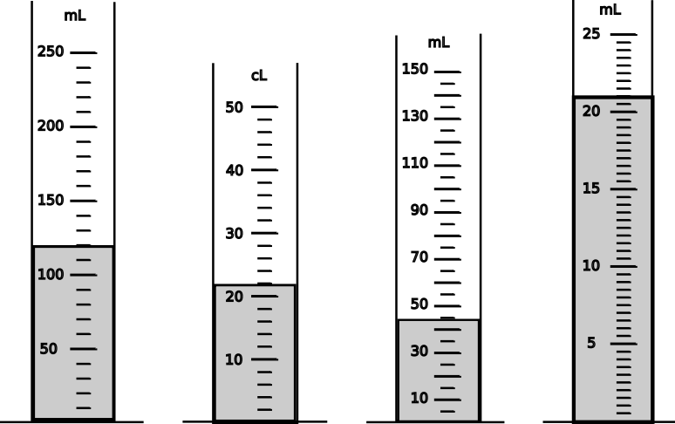

A B C D
éprouvettes | A | B | C | D
Unité utilisée | ………………. | ………………. | ………………. | ……………….
Valeur d’une division | ………………. | ………………. | ………………. | ……………….
Volume lu | ………………. | ………………. | ………………. | ……………….
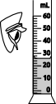
2. La bonne position de l’oeil pour mesurer un volume :
□ | 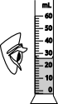 | □ | 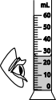 | □
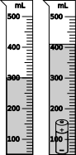
3. Trouver le volume de l'objet dans chaque cas
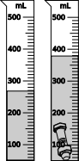 | 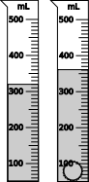
V = V2 – V1  V = ................ - .................  V = .................................... | V = V2 – V1  V = ................ - .................  V = .................................... | V = V2 – V1  V = ................ - .................  V = ....................................

Abdessamad EL-HAOUZI, professeur de physique-chimie Bonne chance ☺

